**Դասարանական առաջադրանքներ՝**

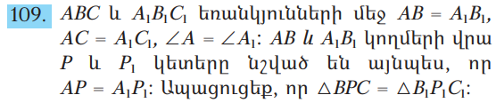

**Դիտ՝ ∆ABC և ∆A₁B₁C₁**

**1. AB=A₁B₁**

**2. AC=A₁C₁**

**3. <1=<2**

**Հետևաբար ըստ եռանկյունիների առաջին հայտանիշի ∆ABC=∆A₁B₁C₁։**

**Դիտ․՝ ∆PBC և ∆P₁B₁C₁**

**1. P1B1= PB**

**2. B1C1=BC**

**3. <B=<B1**

**Հետևաբար ըստ եռանկյունիների առաջին հայտանիշի ∆PBC=∆P₁B₁C₁։**

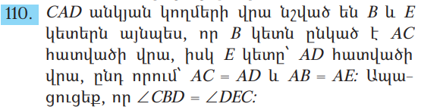

**Դիտ․՝ CAE և ABD**

**1. AC=AD**

**2. AE=AB**

**3. <A-ն ընդհանուր է**

**<ABC և < AED-ն փռված անկյուններ են, այսինքն <CBD=<DEC: Հետևաբար ըստ եռանկյունների հավասարության առաջին հայտանիշի <CBD=<DEC:**

**Տնային առաջադրանք՝**



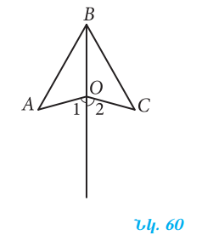

**Քանի, որ <1+<3=<2+<4=180⁰, հետևում է, որ <3=<4-ին։ OB-ն ընդհանուր կողմ է։ Ուրեմն ∆AOB=∆COB։ Հետևաբար որպես համապատասխան կողմեր AB=BC։**